Инструкция для бюджетных учреждений и автономных учреждений.
ЭД «Планирование закупок» находится на статусе «Контроль пройден»:
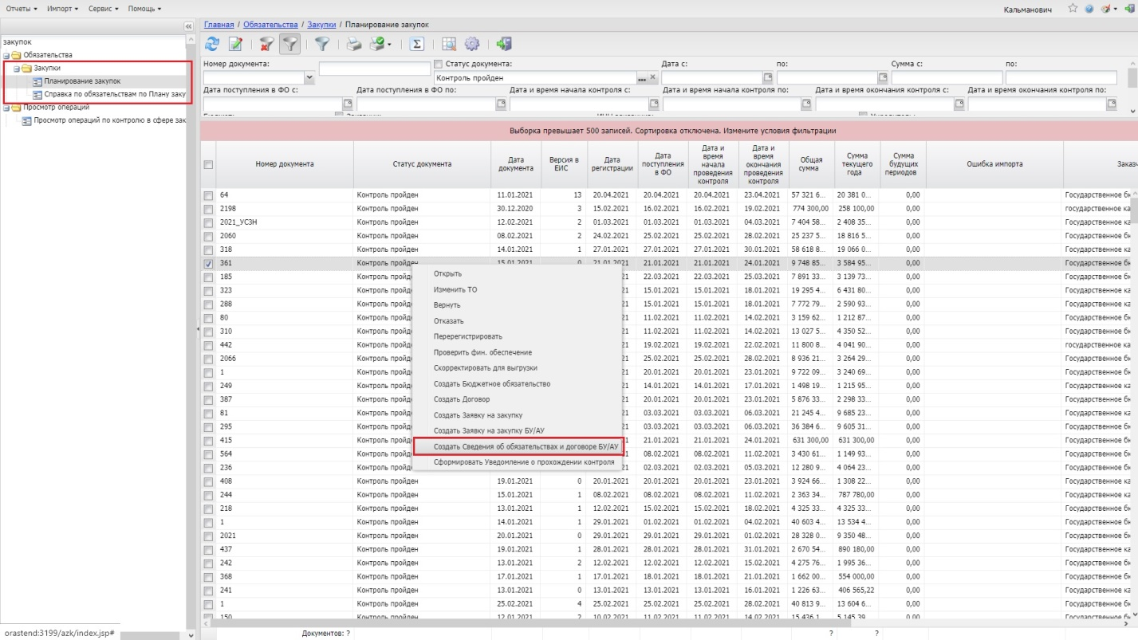

Либо из ЭД «Плана закупок» по кнопке статуса «Контроль пройден» по нажатию левой кнопки мыши выбираем действие «Создать Сведения об обязательствах и договоре БУ/АУ»- далее необходимо выбрать ИКЗ соответствующий закупке малого объема:
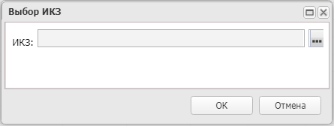
По кнопке, выбираете строку ИКЗ и нажимаете «Выбрать»
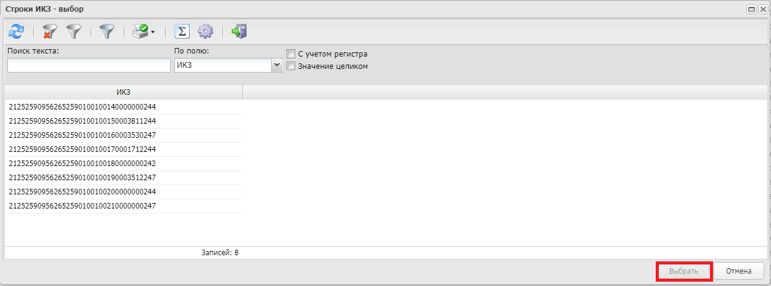
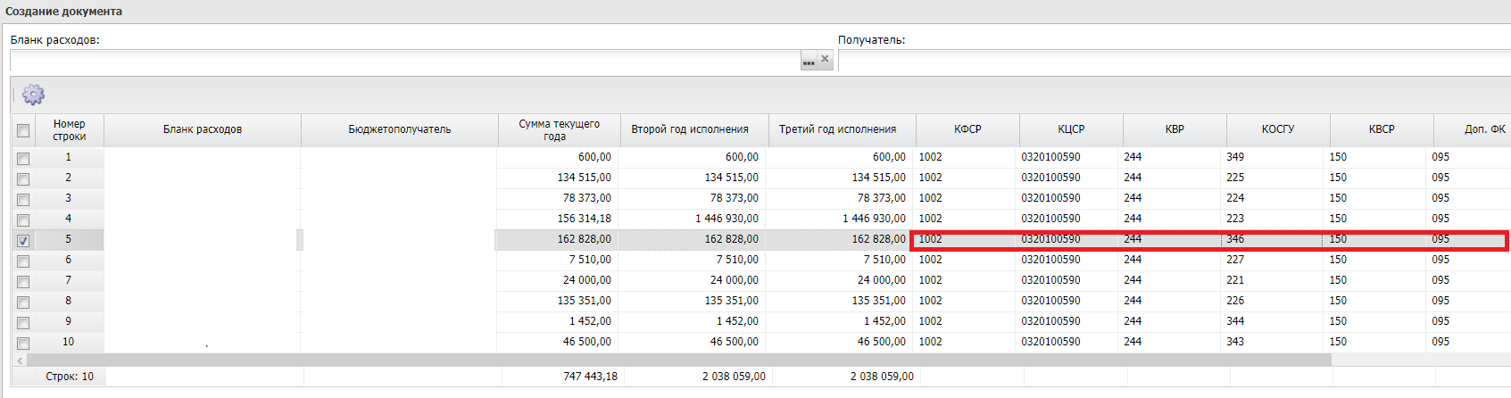

Создается ЭД «Сведения об обязательствах и договоре БУ/АУ» на статусе «Черновик»
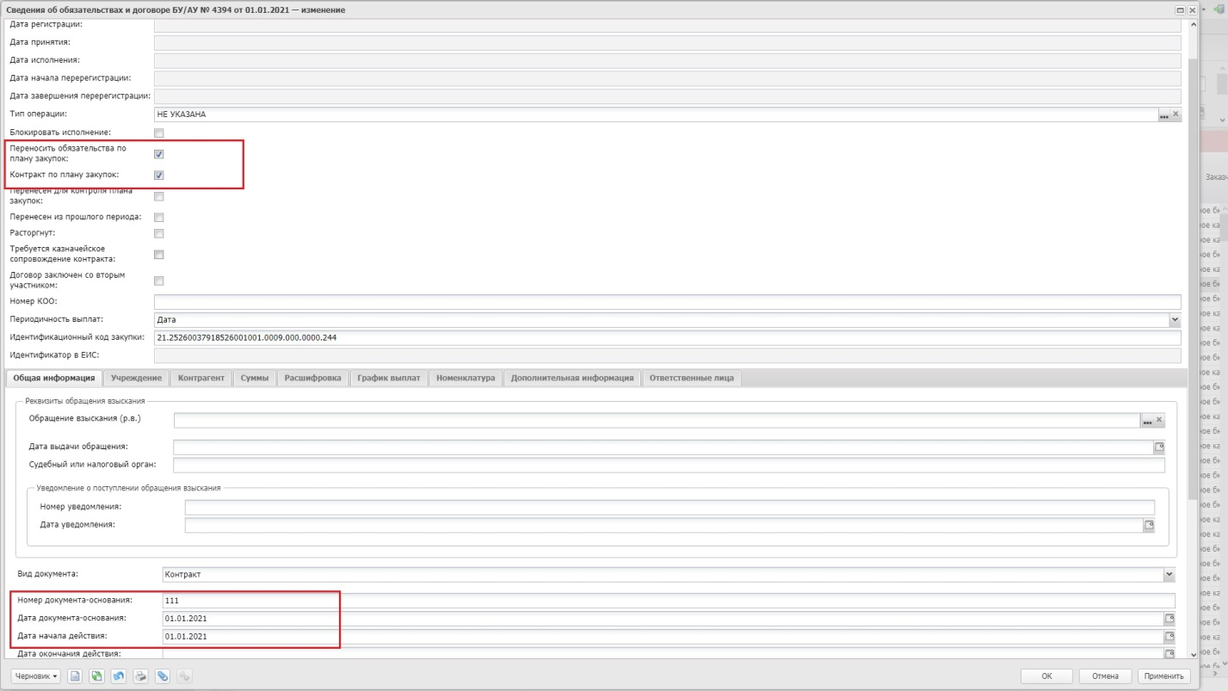
Формируем «Сведения об обязательствах и договоре БУ/АУ»

Создать необходимо один договор, на одну статью!
– На закладке «Общая информация» поле «Дата окончания действия» - 31.12.202_.
– Признак договора – в раскрывающемся списке выбирается признак ОДНОЛЕТНИЙ.
– Переносить обязательства по плану закупок – признак (флажок) должен быть всегда установлен.
– Контракт по плану закупок – признак (флажок) устанавливается автоматически при формировании ЭД «Сведения об обязательствах и договоре БУ/АУ» по плану закупок (данный флажок должен отсутствовать только в случае, если Вы договор формируете по остаткам предыдущего года, за счет свободных остатков в Плане ФХД)
На вкладке «Общее» заполняем поле «Тип договора» значением «Закупки малого объёма».
На вкладке «Общая информация» необходимо заполнить тип договора «Закупки малого объема» (номер 900).
Вкладка «Контрагент» остается пустой, без указания реквизитов (данные впоследствии необходимо будет заполнить непосредственно в заявке БУ/АУ на выплату средств).
На вкладке «Суммы» необходимо заполнить строки «Общая сумма договора» и «Сумма текущего года».
На вкладке «Расшифровка» в поле «Счет учреждения» указать счет: для этого необходимо нажать пиктограмму «Показать панель фильтрации» и очистить поле «Домен» крестиком в конце строки и нажать Обновить.
После этого в строке расшифровки необходимо заполнить строки «Сумма текущего года»
На вкладке «График выплат» необходимо:
1) В строке на 202_ год проставить «Сумму» и повторить тоже самое на вкладке «Источники средств».
Вкладки «Номенклатура, «Дополнительная информация» и «Ответственные лица» не заполняются.
После выбора действия «Завершить подготовку» документ переходит на статус «Подготовлен» - действие «Передать в ФО» - статус «Принят» - действие «Зарегистрировать», статус «Зарегистрирован».
Теперь по данному документу можно производить исполнение, штатным образом подтягивая строку указанного обязательства в ЭД «Заявка БУ/АУ на выплату средств».

